Inschrijven met Klokking:

De Inschrijving gaat nog steeds zoals vorig jaar. Wij willen wel vragen om per K2 of K4 maar 1x de inschrijving te doen en niet voor elke persoon in de K4 weer alles in te vullen. Wordt er met een andere club gevaren overleg dan even wie de K2 of K4 inschrijft en gebruik dan de juiste afkorting van die vereniging. Daarnaast hebben we 3 mixed klasses voor de K2 mix. 1: Pupillen en aspiranten, 2: junioren, 3: senioren en veteranen samen, hierbij varen een heer en een dame samen.

**Maak een account aan voor je vereniging en zorg dat je het wachtwoord goed onthoud.**

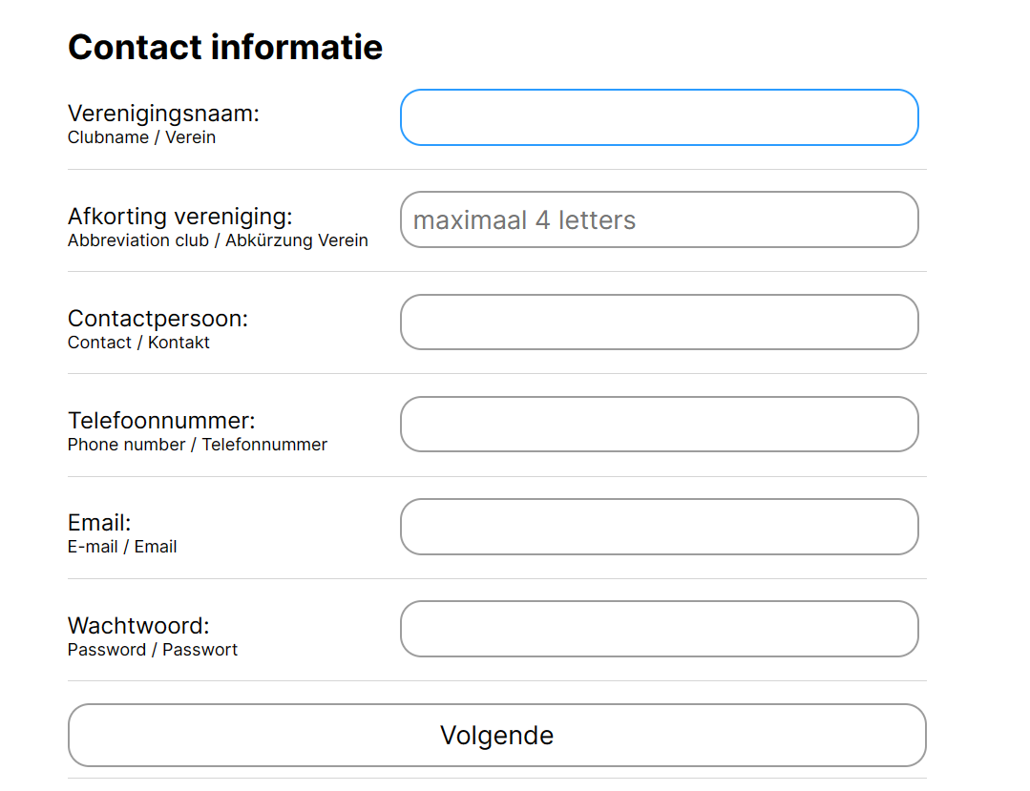

Druk nu op volgende en je kan de vaarders inschrijven.

*Heb je al een account aangemaakt en wil je meer inschrijvingen doen klik dan op kies een vereniging en log in met je gegevens.*

**Inschrijven gaat per vaarder:**

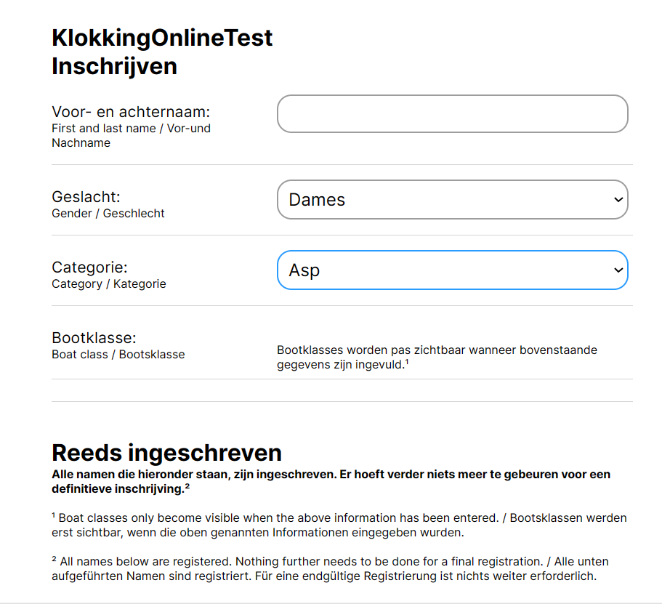

Vul de gegevens in en eventueel K2 of K4 met maatjes (dit hoeft maar eenmaal)

Klik op inschrijven en je krijgt weer een leeg formulier en onderaan staat onder *Reeds ingeschreven* alle namen van de al ingeschreven vaarders. Daar kun je ook weer uitschrijven en K2 of K4 samenstellingen wijzigen.